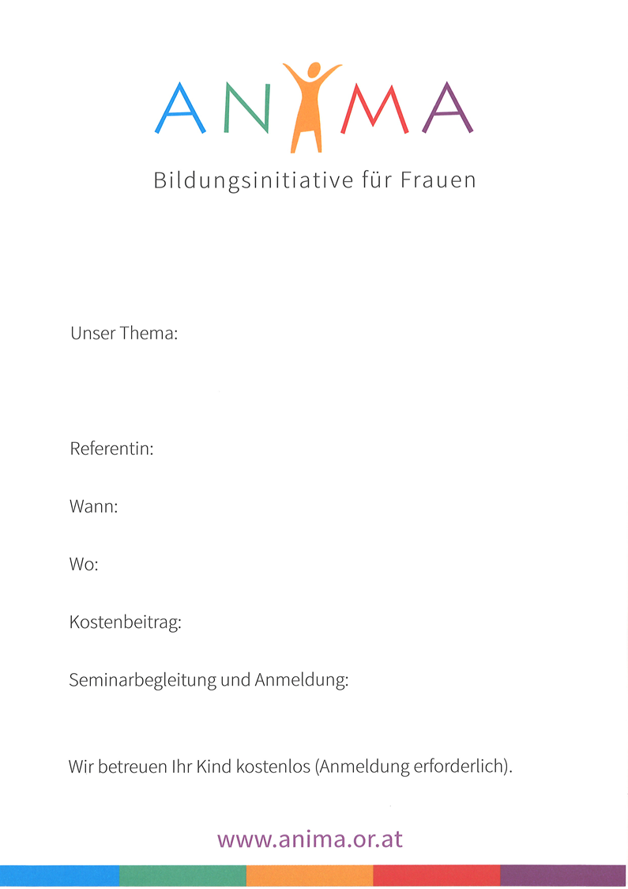

Bücher sprechen zu uns – wir reden zurück

Mit Büchern im Gespräch

Edith Pospisil

Ab 14. Jänner 2016
jeweils donnerstags von 9 – 11 Uhr

Pfarre Rossau, Servitengasse 9, 1090 Wien

65 Euro

Monika Streinzer, 0680/203 47 04, streinzer1@gmx.at

